PATVIRTINTA
Lietuvos Respublikos vidaus reikalų ministro
2019 m. sausio 15 d. įsakymu Nr. 1V-55

VIDAUS TARNYBOS SISTEMOS PAREIGŪNŲ FIZINIO PASIRENGIMO REIKALAVIMAI IR ATITIKTIES ŠIEMS REIKALAVIMAMS TIKRINIMO
TVARKOS APRAŠAS

I SKYRIUS
BENDROSIOS NUOSTATOS

1. Vidaus tarnybos sistemos pareigūnų fizinio pasirengimo reikalavimai ir atitikties šiems reikalavimams tikrinimo tvarkos aprašas (toliau – aprašas) nustato bendruosius fizinio pasirengimo reikalavimus, kurie taikomi asmenims, pretenduojantiems į vidaus tarnybą, pageidaujantiems mokytis statutinėje profesinio mokymo įstaigoje, statutinės profesinio mokymo įstaigos įvadinio mokymo kursuose ar kitoje švietimo įstaigoje, vidaus tarnybos sistemos pareigūnams (toliau – pareigūnai), taip pat pareigūnams , esantiems Lietuvos Respublikos vidaus reikalų ministerijos kadrų rezerve, pareigūno statusą atkuriantiems buvusiems pareigūnams ir buvusiems pareigūnams, grąžinamiems į vidaus tarnybą (toliau – testuojamieji asmenys), taip pat atitikties šiems reikalavimams tikrinimo tvarką.
2. Centrinių statutinių įstaigų vadovai gali Lietuvos Respublikos vidaus tarnybos statuto (toliau – Statutas) 8 straipsnio 3 dalyje ir 20 straipsnio 2 dalyje nurodytiems asmenims nustatyti papildomus reikalavimus, susijusius su fiziniais ir praktiniais gebėjimais eiti tam tikras pareigas (toliau – papildomi reikalavimai), ir atitikties šiems reikalavimams tikrinimo tvarką. Statutinių įstaigų vadovai organizuoja pratybas, atitikties fizinio pasirengimo reikalavimams ir papildomiems reikalavimams (jei papildomi reikalavimai nustatyti) tikrinimą, taikomųjų bei kitų sporto šakų renginius ir siekia, kad pareigūnai būtų tokios fizinės parengties, kad galėtų tinkamai atlikti tarnybines pareigas.
3. Pagrindinės apraše vartojamos sąvokos:
3.1. Testas – standartizuotas fizinis pratimas arba tokių pratimų derinys testuojamojo asmens fizinėms ypatybėms, savybėms įvertinti.
3.2. Kitos apraše vartojamos sąvokos atitinka Statute vartojamas sąvokas.

II SKYRIUS
PAREIGŪNŲ FIZINIO PASIRENGIMO REIKALAVIMAI IR ATITIKTIES ŠIEMS REIKALAVIMAMS TIKRINIMO TVARKA

4. Asmenų, pretenduojančių į vidaus tarnybą, pareigūno statusą atkuriančių buvusių pareigūnų ir buvusių pareigūnų, grąžinamų į vidaus tarnybą, fizinį pasirengimą vertina statutinės įstaigos, į kurią pretenduoja šioje pastraipoje nurodyti asmenys, vadovo sudaryta vertinimo komisija. Šioje pastraipoje nurodytų asmenų, pretenduojančių į Lietuvos Respublikos finansų ministro valdymo srities statutines įstaigas, fizinį pasirengimą vertina centrinės statutinės įstaigos vadovo sudaryta vertinimo komisija.
Asmenų, pageidaujančių mokytis statutinėje profesinio mokymo įstaigoje, fizinį pasirengimą vertina statutinės profesinio mokymo įstaigos vadovo sudaryta vertinimo komisija.
Asmenų, siunčiamų į įvadinio mokymo kursus ar kitas švietimo įstaigas, fizinį pasirengimą vertina siunčiančios statutinės įstaigos vadovo sudaryta vertinimo komisija.
Pareigūnų, esančių Vidaus reikalų ministerijos kadrų rezerve ir einančių nestatutinio valstybės tarnautojo pareigas Vidaus reikalų ministerijoje, fizinį pasirengimą vertina Viešojo saugumo tarnybos prie Vidaus reikalų ministerijos vado sudaryta vertinimo komisija.
Centrinių statutinių įstaigų vadovų ir jų pavaduotojų, centrinių statutinių įstaigų pareigūnų, taip pat pareigūnų, esančių Vidaus reikalų ministerijos kadrų rezerve ir einančių nestatutinio valstybės tarnautojo pareigas centrinėse statutinėse įstaigose, centrinėms statutinėms įstaigoms pavaldžių statutinių įstaigų vadovų, jų pavaduotojų, šiame punkte nurodytų vertinimo komisijų narių (tik pareigūnų) fizinį pasirengimą vertina centrinių statutinių įstaigų vadovų sudarytos vertinimo komisijos.
Centrinėms statutinėms įstaigoms pavaldžių statutinių įstaigų pareigūnų, taip pat pareigūnų, esančių Vidaus reikalų ministerijos kadrų rezerve ir einančių nestatutinio valstybės tarnautojo pareigas centrinėms statutinėms įstaigoms pavaldžiose įstaigose, išskyrus šių įstaigų vadovus ir jų pavaduotojus, fizinį pasirengimą vertina statutinės įstaigos, kurioje eina pareigas šioje pastraipoje nurodyti pareigūnai, vadovo sudaryta vertinimo komisija. Finansų ministro valdymo srities statutinių įstaigų pareigūnų, išskyrus centrinės statutinės įstaigos vadovo ir jo pavaduotojų, fizinį pasirengimą vertina centrinės statutinės įstaigos vadovo sudaryta vertinimo komisija.
5. Aprašo 4 punkte nurodytos komisijos sudaromos iš ne mažiau kaip 5 narių. Aprašo 4 punkte nurodytoms komisijoms vertinant testuojamuosius asmenis, turi dalyvauti ne mažiau kaip 3 komisijos nariai. Esant galimybei, bent vienas iš komisijos narių turėtų turėti trenerio ar kitą kūno kultūros specialisto kvalifikaciją ar kompetenciją.
6. Fizinio pasirengimo reikalavimus sudaro kompleksas fizinių pratimų, susijusių su jėga, greičiu, vikrumu ir ištverme, kuriuos asmuo turi atlikti apraše nustatytomis sąlygomis ir surinkti apraše nustatytą taškų skaičių.
7. Testuojamiesiems asmenims fizinio pasirengimo reikalavimai keliami atsižvelgiant į jų tarnybos (būsimos tarnybos) pobūdį ir jų amžių, taip pat į tai, kuriai Lietuvos Respublikos vidaus reikalų ministro ir Lietuvos Respublikos sveikatos apsaugos ministro tvirtinamo Sveikatos būklės reikalavimų sąvado (toliau – Sąvadas), skilčiai yra priskirta atitinkama pareigybė.
8. Pagal tarnybos pobūdį testuojamiesiems asmenims keliami fizinio pasirengimo reikalavimai skirstomi į 3 lygius:
8.1. pirmajam lygiui priskiriami testuojamieji asmenys, kuriems taikomi Sąvado I skilties sveikatos būklės reikalavimai;
8.2. antrajam lygiui priskiriami testuojamieji asmenys, kuriems taikomi Sąvado II skilties sveikatos būklės reikalavimai;
8.3. trečiajam lygiui priskiriami testuojamieji asmenys, kuriems taikomi Sąvado III skilties sveikatos būklės reikalavimai.
9. Pagal amžių testuojamieji asmenys skirstomi į 9 grupes (amžius nurodytas imtinai):
9.1. 1-oji grupė – iki 24 metų amžiaus;
9.2. 2-oji grupė – nuo 25 iki 29 metų amžiaus;
9.3. 3-ioji grupė – nuo 30 iki 34 metų amžiaus;
9.4. 4-oji grupė – nuo 35 iki 39 metų amžiaus;
9.5. 5-oji grupė – nuo 40 iki 44 metų amžiaus;
9.6. 6-oji grupė – nuo 45 iki 49 metų amžiaus;
9.7. 7-oji grupė – nuo 50 iki 54 metų amžiaus;
9.8. 8-oji grupė – nuo 55 iki 59 metų amžiaus;
9.9. 9-oji grupė – nuo 60 metų ir vyresni.
10. Aukščiausi testuojamųjų asmenų fizinio pasirengimo reikalavimai keliami pirmojo lygio ir 1-osios amžiaus grupės testuojamiesiems asmenims, žemiausi – trečiojo lygio ir 9-osios amžiaus grupės testuojamiesiems asmenims.
11. Testuojamiesiems asmenims fizinio pasirengimo reikalavimai keliami atskirai vyrams ir moterims.
12. Testuojamųjų asmenų fizinis pasirengimas tikrinamas fiksuojant nustatytų bėgimo, prisitraukimų prie skersinio arba rankų lenkimo ir tiesimo nuo horizontalios atramos (atsispaudimai) testų (1 lentelė) atlikimą ir rezultatą.

1 lentelė
Eil.  Nr. | Vyrams | Moterims
1. | Bėgimas šaudykle 10 x 10 m arba 100 m bėgimas. | Bėgimas šaudykle 10 x 10 m arba 100 m bėgimas.
2. | Rankų lenkimas ir tiesimas nuo horizontalios atramos (atsispaudimai) per 1,5 min. Arba prisitraukimai prie skersinio. | Rankų lenkimas ir tiesimas nuo horizontalios atramos (atsispaudimai) per 1,5 min.
3. | 1000 m arba 3000 m bėgimas*. | 1000 m arba 2000 m bėgimas*.
Pastaba. *1000 m bėgimą, kaip alternatyvą, turi teisę pasirinkti tik aprašo 9.4–9.9 papunkčiuose nurodyti testuojamieji asmenys.

13. Fizinių pratimų atlikimo sąlygos:
13.1. 10 x 10 m bėgimas (vertinamas vikrumas ir greitumo ištvermė). Pratimas atliekamas lauke arba salėje, lygioje vietoje. Nubrėžiamos dvi lygiagrečios linijos, žyminčios 10 m atkarpą. Po komandos „į vietas“ testuojamasis asmuo atsistoja prie starto linijos, laisvai pasirinkdamas starto poziciją. Po komandų „dėmesio“ ir „marš“ įjungiamas laikmatis. Testuojamasis asmuo kuo greičiau turi nubėgti prie kitos linijos, ją užminti viena koja, kuo greičiau grįžti prie starto linijos, ją taip pat užminti viena koja ir vėl viską pakartoti dar keturis kartus. Testuotojas garsiai skaičiuoja nubėgtus kartus. Testuojamajam asmeniui penktą kartą kirtus finišo liniją, stabdomas laikmatis. Rezultatas fiksuojamas vienos dešimtosios sekundės tikslumu.
13.2. 100 m bėgimas (vertinama greitumo ištvermė). 100 m bėgimo testas atliekamas lygioje vietoje, kurioje nubrėžtos dvi linijos, žyminčios 100 m atkarpą. Po komandos „į vietas“ testuojamasis asmuo atsistoja prie starto linijos, laisvai pasirinkdamas starto poziciją. Po komandų „dėmesio“ ir „marš“ įjungiamas laikmatis. Bėgama 100 m atkarpa. Testuojamajam asmeniui kirtus finišo liniją, stabdomas laikmatis. Laikas fiksuojamas vienos dešimtosios sekundės tikslumu.
13.3. Prisitraukimai prie skersinio (vertinama rankų lenkiamųjų ir nugaros raumenų jėgos ištvermė). Atliekant prisitraukimų prie skersinio pratimą, ant skersinio užsikabinama pečių platumu plaštakomis iš viršaus, nykščiu iš apačios (1 pav.), kojos negali liesti žemės. Po komandos „galima“, lenkiant rankas, reikia pasiekti tokį aukštį, kad smakras pakiltų virš skersinio (2 pav.). Smakru skersinio liesti negalima. Užfiksavus prisitraukimą tokia padėtimi, rankos visiškai ištiesiamos ir vėl užfiksuojama. Garsiai skaičiuojamas kiekvienas tinkamai atliktas prisitraukimas. Tarp prisitraukimų leidžiama ilsėtis ne daugiau kaip 3 sek. Testas nutraukiamas du kartus iš eilės taisyklingai neprisitraukus. Rezultatas – taisyklingai atliktų prisitraukimų skaičius. Prisitraukimai neskaičiuojami, jei padarytos šios klaidos:
13.3.1. prisitraukiama ne iki galo (smakras nepakeliamas virš skersinio);
13.3.2. siūbuojama liemeniu, kojomis;
13.3.3. nusileidus rankos neištiesiamos per alkūnės sąnarį;
13.3.4. prisitraukiant trūkčiojama.

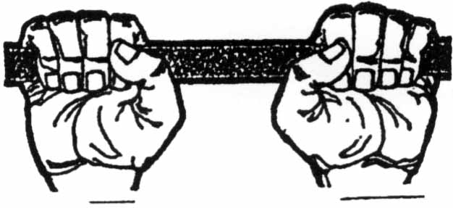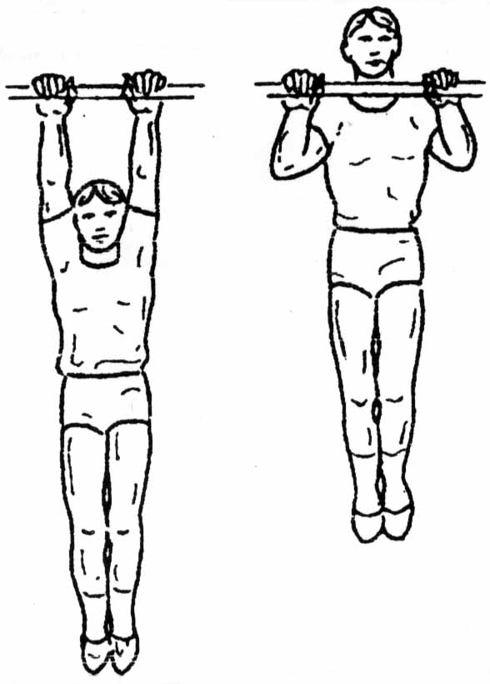

1 pav. Rankų padėtis ant skersinio 2 pav. Prisitraukimai prie skersinio
13.4. Rankų lenkimas ir tiesimas nuo horizontalios atramos gulint (atsispaudimai) (vertinama rankos tiesiamojo, krūtinės ir priekinio deltinio raumenų jėgos ištvermė). Pratimui atlikti skiriama 1,5 min. Pradinė padėtis – rankos atremtos į horizontalią plokštumą, remiamasi delnais (rankos tiesios, pečių plotyje) ir kojų pirštais, kūnas tiesus. Po komandos „galima“ rankos sulenkiamos ne mažiau kaip 90° kampu, krūtinė nuleidžiama iki plokštumos ir vėl pakeliama rankas visiškai ištiesiant (3 pav.). Atliekant pratimą nugara ir liemuo visą laiką turi būti tiesūs. Garsiai skaičiuojamas kiekvienas tinkamai atliktas atsispaudimas. Kiekvieną atsispaudimą būtina užfiksuoti. Atliekant testą galima ilsėtis tik pradinėje padėtyje. Testas nutraukiamas du kartus iš eilės taisyklingai neatsispaudus. Rezultatas – taisyklingai atliktų atsispaudimų skaičius. Atsispaudimas neskaičiuojamas, jei padarytos šios klaidos:
13.4.1. neištiesiamos rankos;
13.4.2. rankos per alkūnės sąnarį nesulenkiamos, kaip reikalaujama;
13.4.3. rankos tiesiamos ne sinchroniškai;
13.4.4. tiesiant rankas išlenkiama ar sulenkiama nugara;
13.4.5. siūbuojama, daromi judesiai dubeniu.

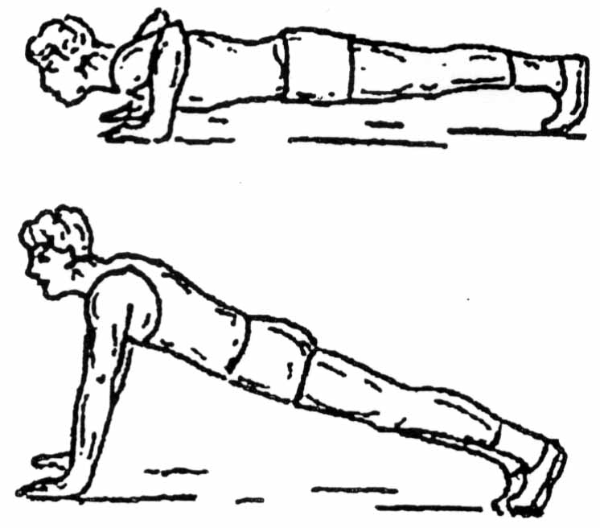

3 pav. Rankų lenkimas ir tiesimas nuo horizontalios atramos

13.5. 1000 m, 2000 m ir 3000 m bėgimas (vertinama širdies, kvėpavimo sistemos, bendroji ištvermė). 1000 m ir 3000 m (vyrams) bei 1000 m ir 2000 m (moterims) bėgimo testas atliekamas bėgant stadione ar kitoje lygioje be didesnių pakilimų trasoje. Rezultatas fiksuojamas vienos sekundės tikslumu.
14. Testuojamieji asmenys atlieka po vieną iš 1 lentelės kiekvienoje eilutėje nurodytų fizinių pratimų pasirinktinai (atsižvelgdami į trečioje eilutėje nustatytą išlygą).
15. Fiziniai pratimai atliekami šia seka: vikrumo, greičio (bėgimas šaudykle 10 x 10 m arba 100 m bėgimas), jėgos (atsispaudimai arba prisitraukimai) ir ištvermės (1000 m, 2000 m ir 3000 m bėgimas). Aprašo 4 punkte nurodytų komisijų sprendimu greičio ir jėgos fizinių pratimų atlikimo seka gali būti keičiama.
16. Kiekvieną fizinį pratimą atlikti leidžiama ne daugiau kaip du kartus (be išankstinių bandymų).
17. Fiziniai pratimai atliekami per vieną dieną. Ilsėtis tarp testų galima ne daugiau kaip 20 min.
18. Testuojamųjų asmenų fizinis pasirengimas vertinamas sumuojant trijų atliktų fizinių pratimų rezultatus, atitinkančius 2 lentelėje nustatytą taškų skaičių. Išvada, kad fizinis pasirengimas tinkamas, daroma, jei testuojamasis asmuo taisyklingai atlieka 3 fizinius pratimus ir surenka 3 lentelėje nustatytą atitinkamą taškų sumą. Už kiekvieną fizinį pratimą reikia surinkti ne mažiau kaip po 1 tašką. Nesurinkus nė vieno taško už testą, daroma išvada, kad testuojamojo asmens fizinis pasirengimas neatitinka nustatytų reikalavimų.

2 lentelė
Vyrams:
Taškai | Bėgimas šaudykle  10 x 10 m (s) | 100 m.  bėgimas  (s) | Prisitraukimai prie skersinio (kartai) | Atsispaudimai  (per 1,5 min.) | 3000 m bėgimas (min.) | 1000 m. bėgimas  (min.)
15 | 26,0 | 12,8 | 15 | 75 | 11,15 | 3,20
14 | 26,5 | 13,1 | 14 | 70 | 11,30 | 3,30
13 | 27,0 | 13,4 | 13 | 65 | 11,45 | 3,40
12 | 27,5 | 13,7 | 12 | 60 | 12,05 | 3,50
11 | 28,0 | 14,1 | 11 | 55 | 12,25 | 4,00
10 | 28,5 | 14,6 | 10 | 50 | 12,40 | 4,10
9 | 29,0 | 15,0 | 9 | 45 | 13,00 | 4,20
8 | 29,5 | 15,5 | 8 | 40 | 13,35 | 4,30
7 | 30,0 | 16,0 | 7 | 35 | 14,10 | 4,40
6 | 30,5 | 16,5 | 6 | 30 | 14,45 | 4,50
5 | 31,0 | 17,0 | 5 | 25 | 15,20 | 5,00
4 | 32,0 | 17,5 | 4 | 20 | 16,00 | 5,15
3 | 33,0 | 18,0 | 3 | 15 | 16,40 | 5,30
2 | 34,0 | 18,5 | 2 | 10 | 17,20 | 5,45
1 | 35,0 | 19,0 | 1 | 5 | 18,10 | 6,00

Moterims:
Taškai | Bėgimas šaudykle  10 x 10 m (s) | 100 m bėgimas  (s) | Atsispaudimai  (per 1,5 min.) | 2000 m bėgimas  (min.) | 1000 m. bėgimas  (min.)
15 | 29,0 | 14,5 | 30 | 9,00 | 4,25
14 | 30,0 | 14,9 | 28 | 9,20 | 4,35
13 | 31,0 | 15,3 | 26 | 9,40 | 4,45
12 | 32,0 | 15,7 | 24 | 10,00 | 4,55
11 | 33,0 | 16,1 | 22 | 10,20 | 5,05
10 | 34,0 | 16,5 | 20 | 10,40 | 5,15
9 | 35,0 | 16,9 | 18 | 11,00 | 5,25
8 | 36,0 | 17,3 | 16 | 11,30 | 5,40
7 | 37,0 | 17,7 | 14 | 12,00 | 5,55
6 | 38,0 | 18,1 | 12 | 12,30 | 6,10
5 | 39,0 | 18,5 | 10 | 13,00 | 6,25
4 | 40,0 | 18,9 | 8 | 13,30 | 6,40
3 | 41,0 | 19,5 | 6 | 14,00 | 6,55
2 | 42,5 | 20,2 | 4 | 14,30 | 7,10
1 | 44,0 | 21,0 | 2 | 15,00 | 7,30

3 lentelė
Amžius grupės  (amžius metais) | I lygis | II lygis | III lygis
I grupė (iki 24 metų) | 31 | 29 | 26
II grupė (25–29 metai) | 28 | 26 | 23
III grupė (30–34 metai) | 25 | 23 | 20
IV grupė (35–39 metai) | 22 | 20 | 17
V grupė (40–44 metai) | 19 | 17 | 14
VI grupė (45–49 metai) | 16 | 14 | 12
VII grupė (50–54 metai) | 14 | 12 | 10
VIII grupė (55-59 metai) | - | 10 | 8
IX grupė (60 ir daugiau metų) | - | - | 6

19. Asmenys, pageidaujantys mokytis statutinėje profesinio mokymo įstaigoje, statutinės profesinio mokymo įstaigos įvadinio mokymo kursuose ar kitoje švietimo įstaigoje, privalo surinkti taškų sumą, atitinkančią aprašo 8.2 papunktyje nurodytam antrajam lygiui priskirtiems testuojamiesiems asmenims nustatytą taškų sumą.
20. Asmenys, pretenduojantys į vidaus tarnybą, pareigūno statusą atkuriantys buvę pareigūnai ir buvę pareigūnai, grąžinami į vidaus tarnybą, privalo surinkti taškų sumą, atitinkančią pareigybės aprašyme nustatytą atitinkamą aprašo 8 punkte nurodytą lygį.
21. Pareigūnai, esantys Vidaus reikalų ministerijos kadrų rezerve, privalo surinkti taškų sumą, atitinkančią aprašo 8.3 papunktyje nurodytam trečiajam lygiui priskirtiems testuojamiesiems asmenims nustatytą taškų sumą.
22. Testuojamajam asmeniui atlikus fizinį pratimą geresniu nei 2 lentelėje nustatytu maksimaliu fizinio pratimo atlikimo rezultatu, fizinio pratimo rezultatas vertinamas 2 lentelėje nustatytu didžiausiu (15) taškų skaičiumi.
23. Testuojamajam asmeniui atlikus fizinį pratimą, aprašo 4 punkte nurodytų komisijų nariai jo rezultatą įrašo į atitikties fizinio pasirengimo reikalavimams tikrinimo rezultatų taškų suvestinę (1 priedas) (toliau – suvestinė), kurioje įrašomas įstaigos pavadinimas, data, testuojamojo asmens vardas, pavardė, lygis pagal tarnybos pobūdį, grupė pagal amžių, fizinių pratimų rezultatai, surinkti taškai ir jų suma, išvada apie testuojamojo asmens fizinio pasirengimo atitiktį (neatitiktį) nustatytiems fizinio pasirengimo reikalavimams.
24. Suvestinę pasirašo aprašo 4 punkte nurodytų komisijų nariai ir testuojamasis asmuo. Testuojamajam asmeniui atsisakius pasirašyti suvestinę, aprašo 4 punkte nurodytų komisijų nariai tai pažymi suvestinėje.
25. Testuojamasis asmuo, atvykęs į fizinio pasirengimo tikrinimą, privalo būti susipažinęs su jam keliamais fizinio pasirengimo reikalavimais, vilkėti sportinę aprangą bei avėti sportinę avalynę.
26. Pareigūnų, taip pat pareigūnų, esančių Vidaus reikalų ministerijos kadrų rezerve, fizinis pasirengimas gali būti tikrinamas, jei buvo atliktas privalomas sveikatos periodinis profilaktinis patikrinimas. Asmenų, pretenduojančių į vidaus tarnybą, pageidaujančių mokytis statutinėje profesinio mokymo įstaigoje, statutinės profesinio mokymo įstaigos įvadinio mokymo kursuose ar kitoje švietimo įstaigoje, buvusių pareigūnų, grąžinamų į vidaus tarnybą, pareigūno statusą atkuriančių buvusių pareigūnų fizinis pasirengimas tikrinamas esant Centrinės medicinos ekspertizės komisijos teigiamai išvadai dėl sveikatos būklės tinkamumo vidaus tarnybai.
27. Pareigūnai, esantys kasmetinėse ar kitose atostogose, turintys poilsio dieną arba nedarbingumo pažymėjimą, dalyvauti tikrinant fizinį pasirengimą negali.
28. Pareigūnų, taip pat pareigūnų, esančių Vidaus reikalų ministerijos kadrų rezerve, atitiktis fizinio pasirengimo reikalavimams tikrinama vieną kartą per kalendorinius metus aprašo 32 punkte nurodytuose tvarkaraščiuose ar planuose nustatytu laiku.
29. Pareigūnų, taip pat pareigūnų, esančių Vidaus reikalų ministerijos kadrų rezerve, atitikties fizinio pasirengimo reikalavimams tikrinimo rezultatai galioja vienerius kalendorinius metus, laiką skaičiuojant nuo jų tikrinimo dienos, arba iki kito atitikties fizinio pasirengimo reikalavimams tikrinimo organizavimo.
30. Testuojamųjų asmenų, išskyrus aprašo 29 punkte nurodytuosius, atitikties fizinio pasirengimo reikalavimams tikrinimo rezultatai galioja vienerius kalendorinius metus, laiką skaičiuojant nuo jų tikrinimo dienos.
31. Pareigūnų, dirbančių pamainomis, atitiktis fizinio pasirengimo reikalavimams tikrinama, jei nuo jų tarnybos vykdymo laiko pabaigos iki tikrinimo pradžios yra praėję ne mažiau kaip 12 val.
32. Pareigūnams atitikties fizinio pasirengimo reikalavimams tikrinimas ar kiti sportiniai renginiai, skirti jų fiziniam pasirengimui gerinti, privalo būti organizuojami pagal statutinės įstaigos, kurioje pareigūnai eina pareigas, vadovo patvirtintą tvarką, tvarkaraštį ar sportinių renginių planą bei laikantis nustatytų objekto, kuriame vyksta atitikties fizinio pasirengimo reikalavimams tikrinimas ar kiti sportiniai renginiai, skirti fiziniam pasirengimui gerinti, saugumo reikalavimų ir tvarkos taisyklių.
Pareigūnų, esančių Vidaus reikalų ministerijos kadrų rezerve ir einančių nestatutinio valstybės tarnautojo pareigas Vidaus reikalų ministerijoje, atitikties fizinio pasirengimo reikalavimams tikrinimas organizuojamas pagal vidaus reikalų ministro patvirtintą tvarkaraštį ir laikantis nustatytų objekto, kuriame vyksta atitikties fizinio pasirengimo reikalavimams tikrinimas, saugumo reikalavimų ir tvarkos taisyklių.
33. Atitikties fizinio pasirengimo reikalavimams tikrinimo laikas įskaitomas į tarnybos vykdymo laiką.
34. Rekomenduojama pareigūnų, taip pat pareigūnų, esančių Vidaus reikalų ministerijos kadrų rezerve ir einančių nestatutinio valstybės tarnautojo pareigas statutinėse įstaigose, atitikties fizinio pasirengimo reikalavimams tikrinimą organizuoti balandžio–spalio mėnesiais.
35. Fizinio pasirengimo pratybos, reikalingos pasirengti pareigūnams, kad atitiktų fizinio pasirengimo reikalavimus, organizuojamos ne rečiau kaip kartą per savaitę, iš viso 2 val. tarnybos metu. Jeigu nėra galimybės šias pratybas pareigūnams, dirbantiems pamainomis, organizuoti tarnybos metu, jiems turi būti laisvu nuo tarnybos metu sudarytos sąlygos lankyti fizinio pasirengimo pratybas ir lavinti praktinius gebėjimus, kad jie nuolat būtų einamoms pareigoms būtinos parengties, šis laikas įskaitomas į šių pareigūnų darbo laiką.
36. Pareigūnams, dirbantiems pamainomis, taip pat aukštos kvalifikacijos sportininkams, esantiems oficialių sporto šakų rinktinių nariais bei pateikusiems tos sporto šakos federacijos prašymą, gali būti sudarytos sąlygos savarankiškai pasirengti atitikties fizinio pasirengimo reikalavimams tikrinimui.
37. Jei pirmą kartą tikrinant pareigūno arba pareigūno, esančio Vidaus reikalų ministerijos kadrų rezerve, fizinis pasirengimas neatitinka fizinio pasirengimo reikalavimų, pakartotinis atitikties fizinio pasirengimo reikalavimams tikrinimas organizuojamas aprašo 32 punkte nurodytuose tvarkaraščiuose nustatytu laiku, tačiau ne anksčiau kaip po mėnesio ir ne vėliau kaip per tris mėnesius, laiką skaičiuojant nuo ankstesnio tikrinimo dienos.
38. Jei aprašo 37 punkte nustatyta tvarka pakartotinai tikrinant pareigūno arba pareigūno, esančio Vidaus reikalų ministerijos kadrų rezerve, fizinis pasirengimas neatitinka fizinio pasirengimo reikalavimų, jiems Statute nustatytais atvejais rengiamas neeilinis tarnybinės veiklos vertinimas.
39. Testuojamasis asmuo dėl pateisinamų priežasčių (atostogos, komandiruotė, nedarbingumas ar kt.) nedalyvavęs tikrinant jo fizinio pasirengimo atitiktį fizinio pasirengimo reikalavimams, per 15 darbo dienų nuo minėtų priežasčių išnykimo privalo kreiptis į aprašo 4 punkte nurodytas komisijas ir suderinti atitikties fizinio pasirengimo reikalavimams tikrinimo laiką ir vietą.
40. Asmenų, pretenduojančių į vidaus tarnybą, pageidaujančių mokytis statutinėje profesinio mokymo įstaigoje, statutinės profesinio mokymo įstaigos įvadinio mokymo kursuose ar kitoje švietimo įstaigoje, pareigūno statusą atkuriančių buvusių pareigūnų ir buvusių pareigūnų, grąžinamų į vidaus tarnybą, kurių fizinis pasirengimas tikrinimo metu neatitiko fizinio pasirengimo ir (ar) papildomų reikalavimų (jei papildomi reikalavimai buvo nustatyti), fizinio pasirengimo atitiktis minėtiems reikalavimams pakartotinai gali būti tikrinama Aprašo 4 punkte nurodytų vadovų nustatytu laiku, tačiau ne anksčiau kaip po dviejų savaičių, laiką skaičiuojant nuo ankstesnio tikrinimo dienos.
41. Testuojamojo asmens atitikties fizinio pasirengimo reikalavimams tikrinimo rezultatai įrašomi į atitikties fizinio pasirengimo reikalavimams tikrinimo rezultatų lentelę (2 priedas), kurioje įrašoma testuojamojo asmens vardas ir pavardė, pildymo data; lygis pagal tarnybos pobūdį; grupė pagal amžių; fizinių pratimų rezultatai; surinkti taškai ir jų suma bei išvada dėl testuojamojo asmens fizinio pasirengimo atitikties (neatitikties) nustatytiems fizinio pasirengimo reikalavimams. Ši lentelė pildoma po kiekvieno testuojamojo asmens atitikties fizinio pasirengimo reikalavimams tikrinimo ir saugoma kursanto, studento asmens byloje arba pareigūno tarnybos byloje.

_________________________________

